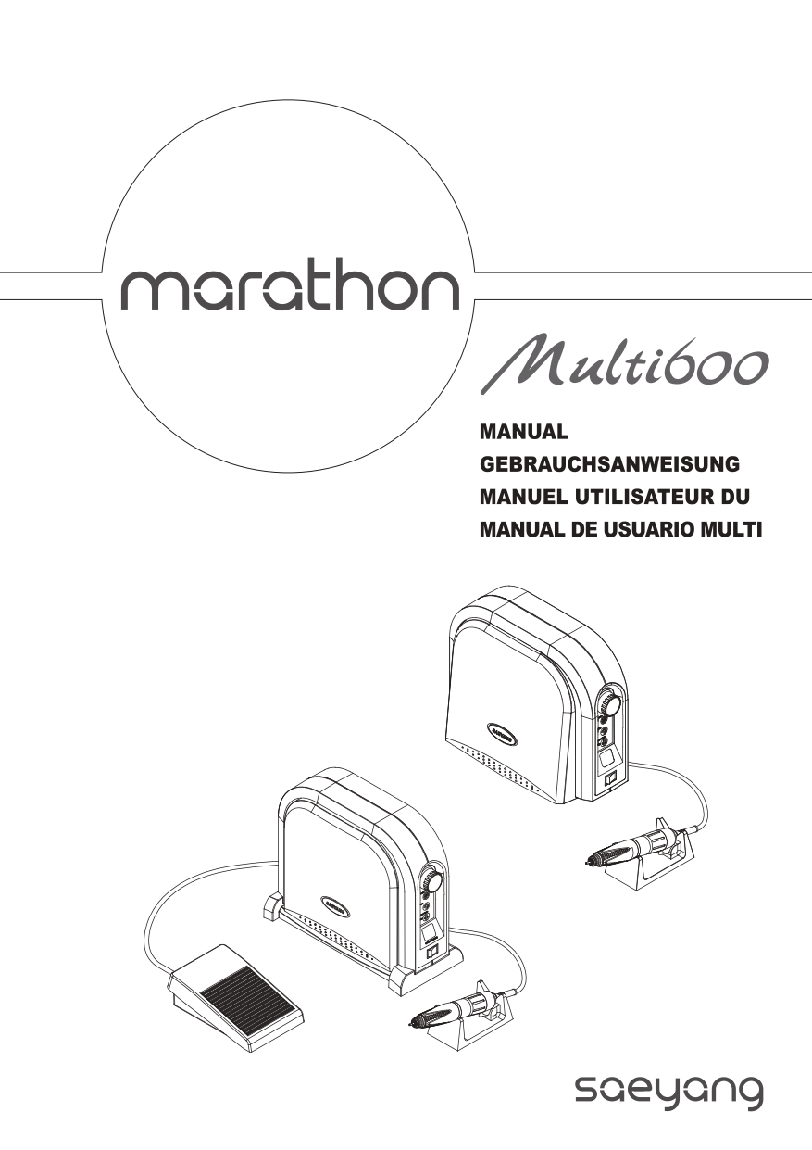

Marathon Multi 600
Инструкция за работа

Съдържание
- Комплектация
- Електрозахранване
- Инсталация
- Монтаж и електрическо свързване
- Компоненти
- Какво да се направи преди работа
- Начин на работа
- Грижа и поддръжка
- Технически данни

1. Комплектация

1.1 Настолен модел (SDE-S60) [Фиг. 1]
- Контролен блок (SDE-S60 / L60)
- Контролна стойка
- Моторна ръкохватка (SDE-BS50S1, SDE-BS40S1)
- Стойка за моторната ръкохватка
- Педал (SDE-FS60)
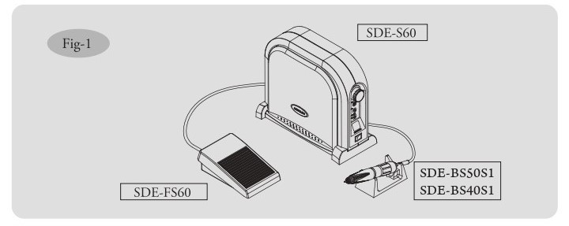

1.2 Модел за управление с коляно (SDE-L60) [Фиг. 2]
- Контролен блок (SDE-L60) [Фиг. 2]
- Монтажна планка
- Моторна ръкохватка (SDE-BS50S1, SDE-BS40S1)
- Стойка за моторната ръкохватка
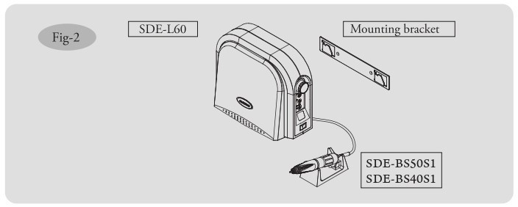

1.3 Инструменти [Фиг. 3]
- Ключ за патронник
- Тестов борер
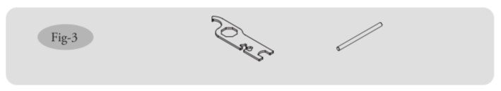

2. Електрозахранване
2.1 Проверете етикета с електрическите параметри поставен върху задната част на уреда. (AC 200–240 V, 50/60 Hz),
2.2 Използвайте само предпазител с допустимо напрежение за държача на предпазителя (12). (2.0 A, 250 V)

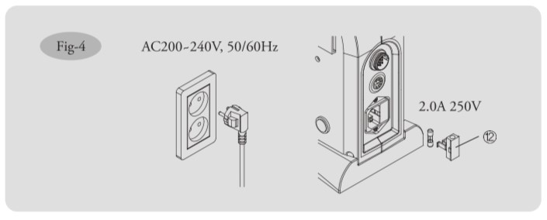
ВНИМАНИЕ: Никога не включвайте или изключвайте захранващия кабел с мокри ръце, за да избегнете електрически удар.

3. Инсталация

3.1 SDE-S60 е настолен модел.

3.2 SDE-L60 е модел с управление чрез коляно.
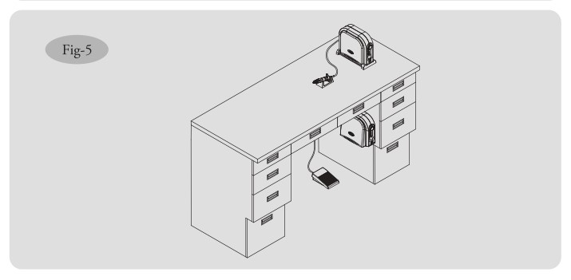
ВНИМАНИЕ!
- Контролният блок трябва да бъде поставен върху равна и стабилна повърхност.
- Използвайте уреда на места със стайна температура (0–40°C). Избягвайте използването му в прекалено прашни, горещи или влажни помещения, тъй като това може да доведе до електрически удар или повреда на уреда.

4. Монтаж и електрическо свързване

4.1 Настолен модел (SDE-S60)

4.1.1 Затегнете болтовете на стойката на контролния блок (14) в долната част на контролния блок (1), като държите педала за колянно управление натиснат докрай [Фиг. 6].
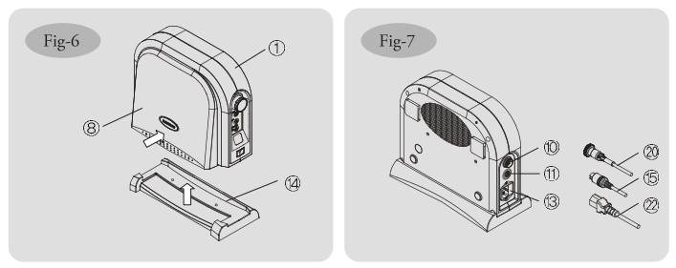

4.1.2 Свържете кабела на моторната ръкохватка към конектора за мотор (10), разположен в задната част на контролния блок, след което затегнете гайките на куплунга. [Фиг. 7].

4.1.3 Свържете кабела на педала (15) към конектора за педал (11), разположен в задната част на контролния блок. [Фиг. 7].

4.1.4 Свържете захранващия кабел (22) към захранващия конектор (13), разположен в задната част на контролния блок. [Фиг. 7].

ВНИМАНИЕ!
- След монтиране на стойката на контролния блок се уверете, че педалът за колянно управление е напълно затворен.
- Уверете се, че болтовете на стойката на контролния блок са здраво затегнати, за да бъде уредът в правилно и стабилно положение.
- Уверете се, че всички кабели са свързани сигурно и правилно, преди да включите захранващия кабел.

4.2 Модел с колянно управление (SDE-L60)

4.2.1 Монтирайте монтажната планка (9) на подходящо място под работната маса, както е показано на Фиг. 9, като използвате болтове и винтове.
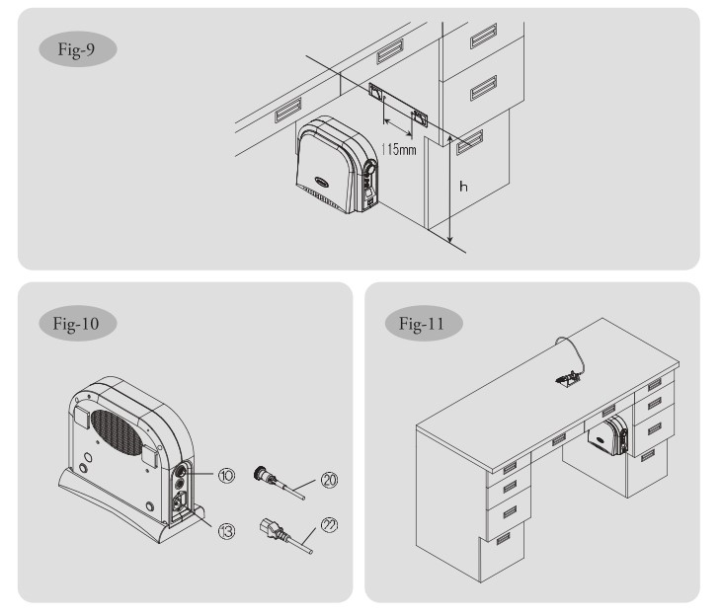
Препоръчителна височина на монтажната планка, измерена от пода:
- 520–550 mm за хора от източните страни
- 530–580 mm за хора от западните страни

4.2.2 Както е показано на Фиг. 9, след проверка на отворите, здраво монтирайте стойката на контролния блок в правилната посока.

4.2.3 Свържете кабела на моторната ръкохватка (20) към конектора за мотор (10), разположен в задната част на контролния блок, в правилната посока, след което затегнете гайките на куплунга здраво. [Фиг. 10].

4.2.4 Свържете захранващия кабел (22) към захранващия конектор (13), разположен в задната част на контролния блок. [Фиг. 10].

ВНИМАНИЕ!
- При монтиране на монтажната планка обърнете специално внимание главите на болтовете или винтовете да не излизат над повърхността на планката.

5. Компоненти
- Контролен блок
- Регулатор на скоростта
- Турбо превключвател
- Превключвател за посока (напред/назад, Rev.)
- Пусков превключвател
5a. Превключвател за автоматичен постоянен режим (Auto cruise)
- Дисплей за скоростта
- Главен захранващ превключвател
- Панел за колянно управление
- Монтажна планка
- Конектор за мотор
- Конектор за педал
- Държач за предпазител
- Захранващ конектор
- Стойка за контролния блок
- Педал
- Тестов борер
- Патронник
- Ръкохватка на патронника
- Мотор
- Кабел за мотор
- Стойка за ръкохватката
- Захранващ кабел
- Инструменти
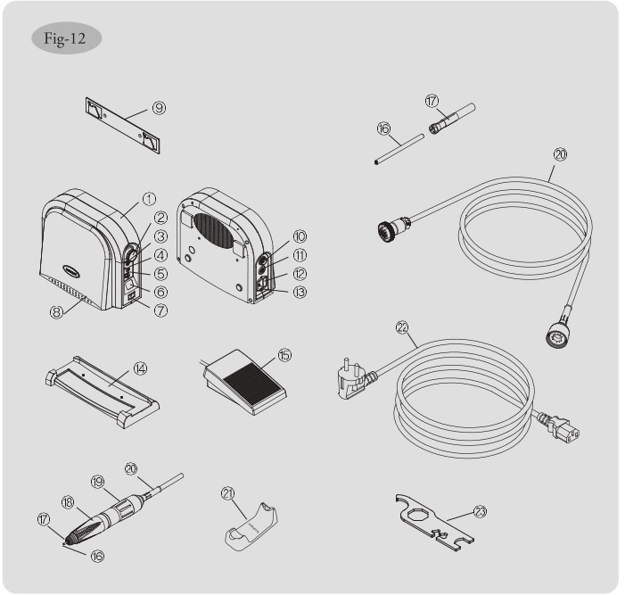
Фиг. 13 Контролен блок – елементи за управление
- Контролен блок
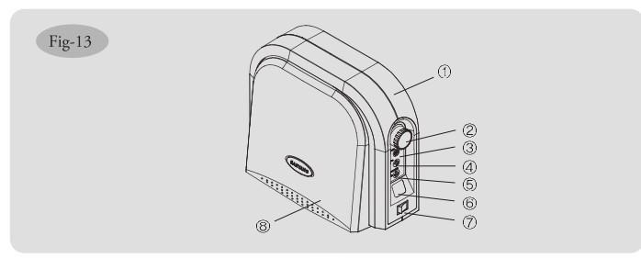
- Регулатор на скоростта
- Турбо превключвател
- Превключвател за посока на въртене (напред/назад)
- Пусков превключвател
- Превключвател за автоматичен постоянен режим (Auto cruise)
- Главен захранващ превключвател
- Панел за колянно управление
Фиг. 14 (Патронник / ръкохватка)
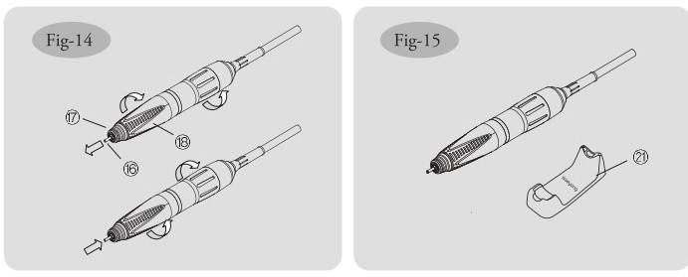
- Тестов борер
- Патронник
- Ръкохватка на патронника
Посоката на стрелките показва начина на отваряне/затваряне на патронника.

Фиг. 15 (Моторна ръкохватка и стойка)
- Моторна ръкохватка
- Стойка за ръкохватката

ВНИМАНИЕ!
- За използване на турбо превключвателя при 40 000 об./мин или повече е необходимо да се използва само препоръчаният борер.
- Винаги отстранявайте замърсяванията преди смяна на тестовия борер / полиращия накрайник.
- След смяна на тестовия борер / полиращия накрайник се уверете, че патронникът е здраво затегнат, преди да стартирате мотора.
- Докато моторът работи, НЕ се опитвайте да регулирате ръкохватката на патронника, за да предотвратите повреда на уреда.
- Когато моторната ръкохватка не се използва, се препоръчва тестов борер / полиращ накрайник да остане поставен в нея.
- Винаги поставяйте моторната ръкохватка в нейната стойка, когато не се използва. Обърнете специално внимание да не я изпускате на пода.

6. Преди употреба

6.1 При свързване на моторната ръкохватка и педала, поставете главния захранващ превключвател (7) в положение „0“ (ИЗКЛ.) [Фиг. 13].

6.2 Скоростта на въртене на мотора може да се регулира чрез регулатора на скоростта (2) в диапазона от 0 до 40 000 об./мин [Фиг. 13].

6.3 Използването на турбо превключвателя (3) е възможно само при скорост 40 000 об./мин, като увеличава скоростта до 50 000 об./мин [Фиг. 13].

6.4 За управление на скоростта чрез колянния педал (8) и педала за крак (15) е необходимо да натиснете пусковия превключвател (5), за да стартирате мотора.
След звуков сигнал задръжте натиснат пусковия превключвател (5) за 2 секунди и моторът ще се изключи.
Скоростта на мотора се регулира чрез силата на натиска върху колянния педал (8) и педала за крак (15) [Фиг. 13].

6.5 При задържане на колянния педал (8) или педала за крак (15) в една и съща позиция за повече от 2 секунди, режимът се променя след звуковия сигнал на Auto Cruise.
Тогава моторът работи с постоянна скорост дори след отпускане на педалите.
Режимът Auto Cruise може да бъде изключен чрез повторно натискане на колянния педал (8), педала за крак (15) или чрез натискане на Auto Cruise превключвателя (5) [Фиг. 13].

6.6 Скоростта на въртене може да се контролира и чрез колянния педал (8) и педала за крак (15) в рамките, зададени от регулатора на скоростта (2).

6.7 Когато LED индикацията на превключвателя за посока (4) е изключена, моторът работи обратно на часовниковата стрелка [Фиг. 13].

6.8 Тестовият борер може да бъде сменен чрез завъртане на ръкохватката на патронника по часовниковата стрелка.
След смяна на тестовия борер или полиращия накрайник, ръкохватката трябва да се завърти обратно на часовниковата стрелка, за да се фиксира сигурно [Фиг. 14].

ВНИМАНИЕ!
- За използване на турбо превключвателя при 40 000 об./мин или повече е необходимо да се използва само препоръчаният борер.
- Винаги отстранявайте замърсяванията преди смяна на тестовия борер / полиращия накрайник.
- След смяна на тестовия борер / полиращия накрайник се уверете, че патронникът е здраво затегнат, преди да стартирате мотора.
- Докато моторът работи, НЕ се опитвайте да регулирате ръкохватката на патронника, за да предотвратите повреда на уреда.
- Когато моторната ръкохватка не се използва, се препоръчва тестов борер / полиращ накрайник да остане поставен в нея.
- Винаги поставяйте моторната ръкохватка в нейната стойка, когато не се използва. Обърнете специално внимание да не я изпускате на пода.

Начин на работа

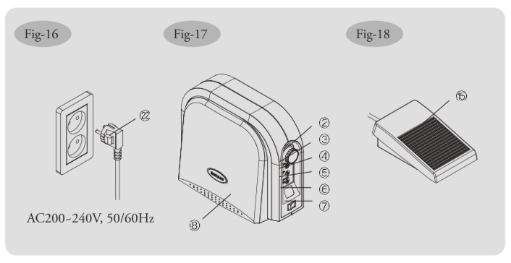

7.1 Процедура
a. Включете захранващия кабел в електрически контакт.
b. Завъртете регулатора на скоростта (2) в най-бавната позиция.
c. Включете главния захранващ превключвател (7).
d. Натиснете пусковия превключвател (5), за да стартирате мотора.
e. Настройте желаната скорост чрез регулатора на скоростта (2).
f. При необходимост натиснете превключвателя Auto Cruise (5), за да управлявате скоростта на мотора чрез педала (15) или колянния панел (8).
g. Моторът се спира чрез натискане на пусковия превключвател (5).

ВНИМАНИЕ!
- Винаги носете предпазни очила и маска при рязане или шлифоване.
- Не превишавайте максималната работна скорост на уреда (50 000 об./мин), тъй като прекалено високата скорост може да доведе до повреда на уреда и до нараняване.
- Никога не докосвайте ръкохватката на патронника, докато моторът работи.
- Обърнете специално внимание да не изпускате моторната ръкохватка или контролния блок на пода.
- Преди да изключите захранването, задължително се уверете, че моторът е спрян чрез натискане на пусковия превключвател.
- Изключвайте захранващия кабел от контакта, когато уредът не се използва.

8. Грижа и поддръжка

8.1 Как да монтирате и демонтирате патронника (цангов патронник)

8.1.1 Завъртете цанговия патронник обратно на часовниковата стрелка, докато се отвори, за да го демонтирате.
Ако цанговият патронник не може да бъде завъртян ръчно, използвайте инструменти за демонтаж [Фиг. 19].

8.1.2 За да монтирате цанговия патронник, първо отворете ръкохватката на патронника и поставете цанговия патронник и тестовия борер.
След това завъртете цанговия патронник по часовниковата стрелка с пръсти, а накрая го завъртете леко обратно на часовниковата стрелка, за да се освободи тестовият борер.
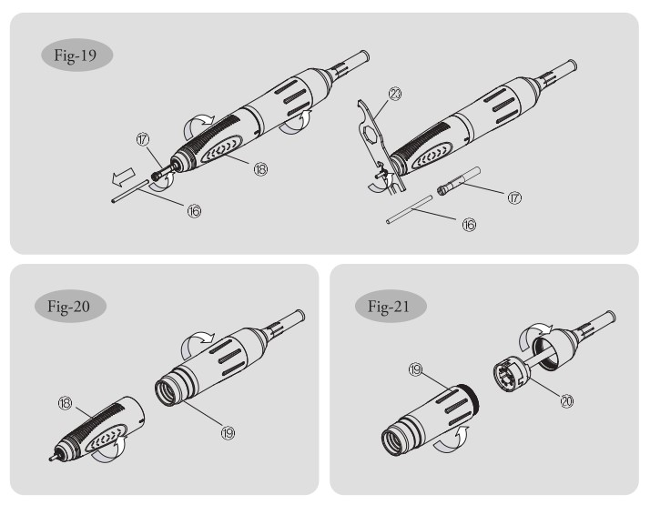

8.2 Как да демонтирате ръкохватката на патронника и мотора

8.2.1 Ръкохватката на патронника и моторът се демонтират чрез непрекъснато завъртане на ръкохватката обратно на часовниковата стрелка [Фиг. 20].

8.3 Как да демонтирате мотора и неговия кабел

8.3.1 Кабелът на мотора се демонтира чрез непрекъснато завъртане на мотора обратно на часовниковата стрелка [Фиг. 21].

ВНИМАНИЕ!
- Почиствайте старателно цанговия патронник и тестовия борер преди повторен монтаж.
За безопасност се препоръчва почистване веднъж седмично.
- При демонтаж обръщайте специално внимание ръкохватката на патронника и моторът да бъдат чисти и без замърсявания.
- Само квалифициран сервизен техник има право да разглобява шпиндела и мотора, за да се избегнат повреди [Фиг. 20], [Фиг. 21].
9. Технически данни
9.1 Код на грешката
- Код на грешката "1E" върху дисплея
Възможни причини:
1. Сензорът на Хол на мотора е повреден.
2. Кабелът на мотора е изключен или дефектен.
3. Кабелът на мотора е прекъснат.

- Код на грешката "2E" върху дисплея
Възможни причини:
1. Цанговият патронник е отворен.
2. Моторният наконечник е повреден.
3. Моторният наконечник е с електрическа повреда.

- Код на грешката "3E" върху дисплея
Възможни причини:
1. Уредът е бил прекомерно експлоатиран при твърде високо натоварване.
2. Кабелът на мотора (захранващият кабел) е прекъснат или дава на късо.

- Код на грешката "4E" върху дисплея
Възможни причини:
1. Захранването не е в нормално състояние.
2. Веригата на контролния блок е дефектна.

- Код на грешката "5E" върху дисплея
Възможни причини:
1. Уредът е бил прекомерно експлоатиран при твърде високо натоварване.
2. Контролният блок е бил изложен на твърде гореща среда.

- Код на грешката "6E" върху дисплея
Възможни причини:
- Моторът е вибрирал или внезапно е спрял от претоварване. Рестартирайте.

- Код на грешката "7E" върху дисплея
Възможни причини:
1. Интерфейсът на контролния блок е повреден.
2. Паметта на контролния блок е повредена.

- Код на грешката "8E" върху дисплея
Възможни причини:
1. Веригата на контролния блок е повредена.

9.2 Режим на поддръжка
Звуков сигнал (бипкане) се издава 2 секунди след включване на захранващия превключвател, като едновременно с това се натискат превключвателят за избор на посока на въртене (напред/назад) 4 и превключвателят за стартиране 5, което показва, че е влязло в режим на поддръжка. Завъртането на копчето за контрол на скоростта 2 позволява да се промени режимът на поддръжка за проверка на режимите "Sc," "dc," "Hc," "Fc," "nc" и "rc".
9.3 Режим за нулиране на сензора на магнита
Звукови сигнали се издават 2 секунди след включване на захранващия превключвател, докато се натискат както турбо превключвателят 3, така и превключвателят за избор на посока на въртене 4. Това позволява да се нулира режимът до "Hi", "Lo" и "rc" чрез завъртане на копчето за контрол на скоростта.

9.4 Технически характеристики

9.4.1 Контролен блок
- Модел: SDE-S60 / L60
- Захранване: AC 200–240 V, 50/60 Hz
- Тегло: 2.9 kg
- Размери: 94 mm (Ш) × 268 mm (Д) × 228 mm (В)

9.4.2 Моторна ръкохватка
- Модел: SDE-BS50S1 / SDE-BS40S1
- Скорост: 1 000–50 000 об./мин / 1 000–40 000 об./мин
- Тегло: 231 g (без кабела)
- Размери: L160 × Ø27
- Дължина на кабела: 1.4 m

9.4.3 Педал
- Модел: SDE-FS60
- Тегло: 384 g
- Дължина на кабела: 1.8 m

9.4.4 Стойка за контролния блок
- Тегло: 152 g
- Размери: 122 mm (Ш) × 268 mm (Д) × 30 mm (В)

9.4.5 Стойка за моторната ръкохватка
- Тегло: 68 g
- Размери: 60 mm (Ш) × 110 mm (Д) × 45 mm (В)



